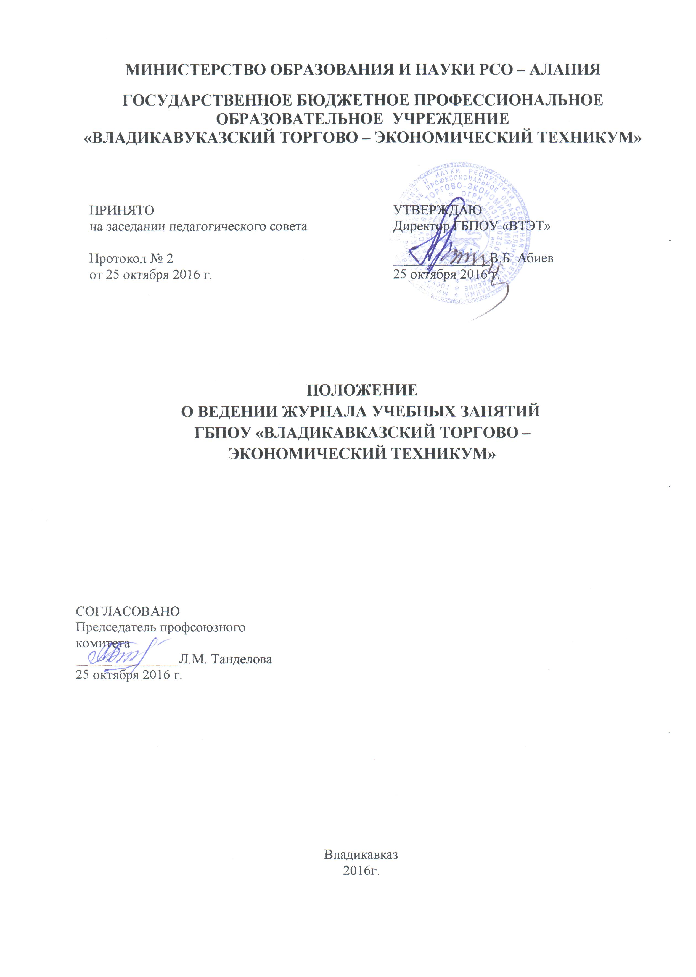

1. Общие положения

1.1. В соответствии со ст.28 п.3 Федерального закона Российской Федерации от 29.12.2012 г. №273-ФЗ «Об образовании в Российской Федерации» ГБПОУ «Владикавказский торгово-экономический техникум» (далее – Техникум) осуществляет текущий контроль успеваемости и промежуточной аттестации обучающихся, итоги которого фиксируются в журнале учебных занятий.
1.2. Журнал учебных занятий – основной документ учёта учебной работы группы, отражающий этапы и результаты фактического освоения обучающимися программ дисциплин, междисциплинарных курсов (далее – МДК) и видов практики, ведение которого обязательно для каждого преподавателя, мастера производственного обучения. Журнал учебных занятий – является финансовым документом, в котором фиксируется фактически проработанное время, поэтому заполнение журнала заранее не допускается.
1.3. Доступ к журналам учебных занятий имеют администрация, преподаватели и старосты учебных групп Техникума.
1.4. Заведующая учебной частью и заведующие отделениями отвечают за правильность оформления журналов, их сохранность; осуществляют непосредственное руководство системой работы по ведению журналов учебных занятий, проводят инструктивные совещания по заполнению журналов обязательно перед началом учебного года и по необходимости в течение года.
1.5.Журнал учебных занятий рассчитан на один учебный год.
1.6. Все страницы в журнале должны быть пронумерованы, начиная с третьей.
1.7. Все записи в журналах должны быть сделаны шариковой ручкой синего цвета, чётко, аккуратно, без исправлений. Не разрешается использовать на одной странице разные цвета чернил.
1.8. Запрещается проставлять в журнале какие-либо обозначения, кроме установленных; ставить знаки и делать записи карандашом, использовать корректирующие средства для исправления неверных записей, заклеивать страницы. Запрещается уносить журнал домой, выдавать на руки обучающимся.
1.9. Контроль за правильностью ведения записей в журналах осуществляют заведующая учебной частью и заведующие отделениями не реже одного раза в семестр, внося соответствующие записи на страницу замечаний.
1.10. Невыполнение правил по ведению журнала может являться основанием для наложения дисциплинарного взыскания на классного руководителя, преподавателей, мастера производственного обучения, и лицо, ответственное за осуществление контроля за его ведением.
1.11. По окончании учебного года (срок обучения) заведующая учебной частью или заведующие отделениями на последней странице журнала оставляют следующую запись: «Журнал проверен. Замечаний нет. Передан на хранение. Сдал (подпись), дата» – «Принял (подпись лица, ответственного за ведение архива по приказу директора образовательного учреждения), дата».
2. Оформление журнала

2.1. На титульном листе журнала указывается полное наименование Техникума в соответствии с его уставом, № учебной группы, курс, год обучения.
2.2. В оглавлении даётся перечень дисциплин, МДК, видов практики, консультаций в соответствии с учебным планом, указываются фамилии и инициалы преподавателей, читающих курс, и мастеров производственного обучения, проводящих практику. Сокращение наименования дисциплин, МДК, видов практики не допускается.
2.3. На каждую дисциплину, МДК, вид практики профессионального модуля выделяется необходимое количество страниц в зависимости от объёма времени, определённого учебным планом, о чём делается отметка в графе «Страницы» раздела «Оглавление». Если практическое занятие, лабораторная работа по дисциплине, МДК проводится в подгруппах в разные дни, то для второй подгруппы отводится определённое количество страниц. На занятиях, когда группа делится на две подгруппы, записи ведутся индивидуально каждым преподавателем, ведущим подгруппу. При распределении страниц журнала для текущего учёта успеваемости и посещаемости по дисциплинам, МДК, практики следует руководствоваться отведённым на него количеством учебных часов.
2.4. Оформление титульного листа, оглавления журнала, списков обучающихся на всех страницах; фамилия, имя, отчество преподавателей, мастеров производственного обучения на всех страницах журнала осуществляется классным руководителем группы под руководством учебной части. Классный руководитель заполняет в журнале: титульный лист, оглавление, списки обучающихся на всех страницах (в алфавитном порядке фамилия и инициалы), фамилия, имя, отчество преподавателя (полностью) на всех страницах журнала, название дисциплины, МДК, практики в соответствии с учебным планом, общие сведения об обучающихся. Так же следит за своевременностью его заполнения преподавателями-предметниками, выполняет другие обязанности в соответствии с должностной инструкцией и иными локальными нормативными актами Техникума.
2.5. Включение фамилий обучающихся в списки журнала, а также их исключение производится учебной частью только после соответствующего приказа директора с указанием напротив фамилии обучающегося даты и номера приказ.
2.6. На левой стороне журнала указывается полное наименование дисциплины, междисциплинарного курса, практики с указанием индекса, под которым преподаватель проставляет сверху в соответствующей графе месяц прописью, а ниже – дату проведения занятия арабскими цифрами; отмечает отсутствующих обучающихся буквой «н», проставляет оценки успеваемости. Отметки о посещаемости и оценки успеваемости обучающихся ставятся в одних и тех же клетках.
2.7. В правой части журнала преподаватель указывает дату проведения занятия, соответствующую дате на левой стороне, продолжительность занятия – 2 академических часа, записывает тему проведённого занятия согласно календарно-тематическому плану по дисциплине, МДК. Все записи ведутся на русском языке с обязательным указанием не только тем уроков, но и тем практических, лабораторных, контрольных работ, экскурсий, уроков с использованием информационных технологий, видеоуроков и т.п. Тема урока формулируется в соответствии с утверждённым календарно-тематическим планированием.
2.8. Преподаватель: обязан систематически проверять и оценивать знания обучающихся, ежеурочно отмечать отсутствующих; обязан планировать опрос обучающихся и фиксировать оценки в журнале на каждом уроке. Наполняемость оценок должна быть высокой или средней, при этом каждый обучающийся должен быть опрошен (любым из видов опроса) как минимум 1 раз в 3-4 занятия; в случае оценивания знаний обучающегося неудовлетворительной оценкой обязан опросить его в 2-4 дневный срок и зафиксировать оценку в журнале; оценки за письменные виды работ (самостоятельные работы, контрольные работы, практические и лабораторные работы) выставляются всем учащимся (кроме отсутствующих), в графе того дня, когда проходила работы с учётом контрольных нормативов на проверку работ данного вида. В клетках для оценок учитель имеет право записывать только один из следующих символов –«2», «3», «4», «5», «н». Выставление в журнале точек, оценок со знаком «–» или «+» не допускается; Количественные оценки за уровень усвоения обучающимися программ дисциплин и МДК в период текущей и промежуточной аттестации выставляются в соответствии с закреплённой в уставе Техникума балльной системой оценивания. Запрещается проставлять в журнале какие-либо другие обозначения успеваемости обучающихся, кроме установленных балльной системой. В случае выставления ошибочной оценки необходимо: исправить оценку, т.е. зачеркнуть неправильную и рядом поставить правильную; сделать запись на этой странице (внизу) типа: исправленной оценке у обучающегося Иванова И.В. на оценку «4» (хорошо) верить, подпись педагога и печать учреждения. Не рекомендуется выставление неудовлетворительных оценок на первых занятиях после длительного отсутствия обучающегося (три и более занятия), после каникул, что сдерживает развитие обучающихся в учебно-познавательной деятельности и формирует негативное отношение к учению и учебным предметам. Журнал заполняется преподавателем в день проведения занятия.
2.9. По окончании занятия, если оно не последнее в расписании группы, преподаватель передаёт журнал старосте группы. Если занятие последнее в расписании, преподаватель сдаёт журнал в учебную часть.
2.10. Если в соответствии с учебным планом в группе изучаются два иностранных языка, то в оглавлении журнала делаются записи: «Иностранный язык (английский)» и далее «Иностранный язык (второй)».
2.11. Химия, физика, информатика, физическое воспитание: инструктаж по технике безопасности обязательно отмечается в графе «Наименование темы, занятия».
2.12. На отдельных страницах журнала отражается содержание тем по каждому виду работ учебной и производственной (по профилю специальности) практики.
2.13. По окончании каждого семестра по всем дисциплинам, междисциплинарным курсам, изучавшимся в семестре, видам практики выставляются итоговые оценки успеваемости обучающихся в соответствии с формой промежуточной аттестации, предусмотренной учебным планом. Итоговые оценки за каждый семестр выставляются в последний день занятия. Следующая колонка в журнале не заполняется и предусматривается для исправленных оценок и оценок отсутствующим учащимся с указанием даты пересдачи. Если дисциплина, междисциплинарный курс реализуется более одного семестра, то итоговая оценка выставляется в столбце рядом с последним днём занятий. Не допускается выделения итоговых оценок чертой, другим цветом и т.д.
2.14. По окончании семестра преподаватели, мастера производственного обучения на своей странице подводят итоги по выданным часам за семестр по дисциплине, МДК, виду практики: Выдано______ часов. Программа выполнена.

